Maľované čítanie č.1

NESPOKOJNÁ SNEŽIENKA

POZRELA RAZ 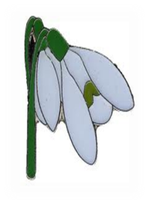DO ZRKADLA A VZDYCHLA:

MALA BY SOM ZMENIŤ FARBU. MOHLA BY SOM BYŤ AKO 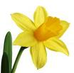. MOHLA BY SOM BYŤ AKO . MOHLA BY SOM BYŤ AKO 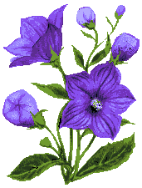. MOHLA BY SOM BYŤ AKO . SA SPÝTALA : ZRKADIELKO, ZRKADIELKO, POVEDZ MI, AKÚ SI MÁM VYBRAŤ FARBU? JEJ VÁŽNYM HLASOM ODPOVEDALO: KRÁSNA SI , KRÁSNA,

MYSLÍM, ŽE BY SI MALA MAŤ FARBU BIELU.

Maľované čítanie č.2

JEDNÉHO DŇA SA VŠAK KVIETKY HÁDALI, KTORÝ Z NICH PRVÝ PRIVÍTA
JA BUDEM PRVÁ, POVEDALA 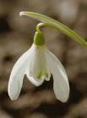 . TY SI PRVÁ VŽDY,

OZVALI SA 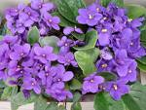 , 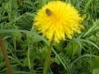 A 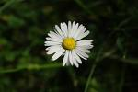 . TENTO ROK BUDEM PRVÝ JA, POVEDAL . NIE TY, ALE JA, KRIČAL .
RÁNO IŠIEL 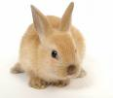NA PRECHÁDZKU. PRI 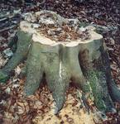 NAŠIEL

DROBNÝ KVIETOK S BIELOU HLAVIČKOU. JE TU JAR, ZAKRIČAL ŠŤASTNE .

